Приложение 1.1

Рабочий лист по теме «Митоз. Мейоз. Значение митоза и мейоза».
В ходе просмотра видеофрагмента выполните задания:
1. Интерфаза – подготовительный этап в жизненном цикле клетки. В ходе интерфазы происходят следующие события:
____________________________________________________________________________________________________________________________________________________________________________________________________________________________________________________________________________________________________________________

2. Что понимают под универсальностью процесса митоза?
____________________________________________________________________________________________________________________________________________________________________________________________________________________________________________________________________________________________________________________

3. Каково биологическое значение митоза?
____________________________________________________________________________________________________________________________________________________________________________________________________________________________________________________________________________________________________________________

4. В результате всего процесса мейоза из одной диплоидной клетки образуется
____________________________________________________________________________________________________________________________________________________________________________________________________________________________________________________________________________________________________________________

Приложение 1.2

Рис. 1. Размножение гидры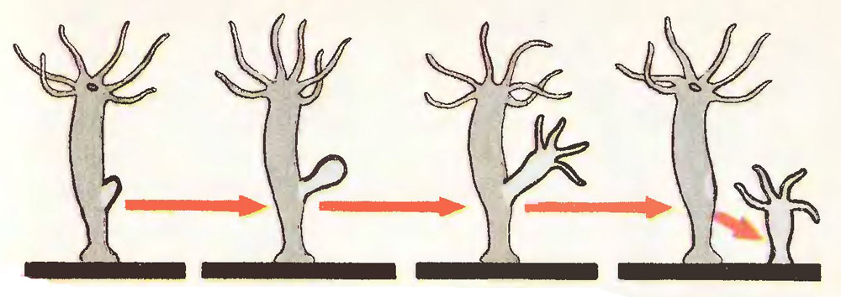
Рис. 2. Размножение инфузории
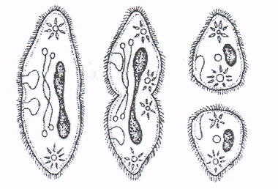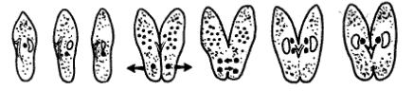
Рис. 3. Размножение эвглены зеленой
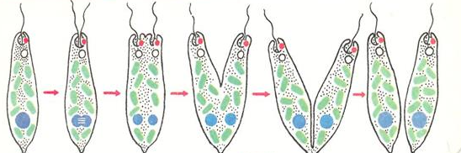

Рис. 4. Размножение морской звезды
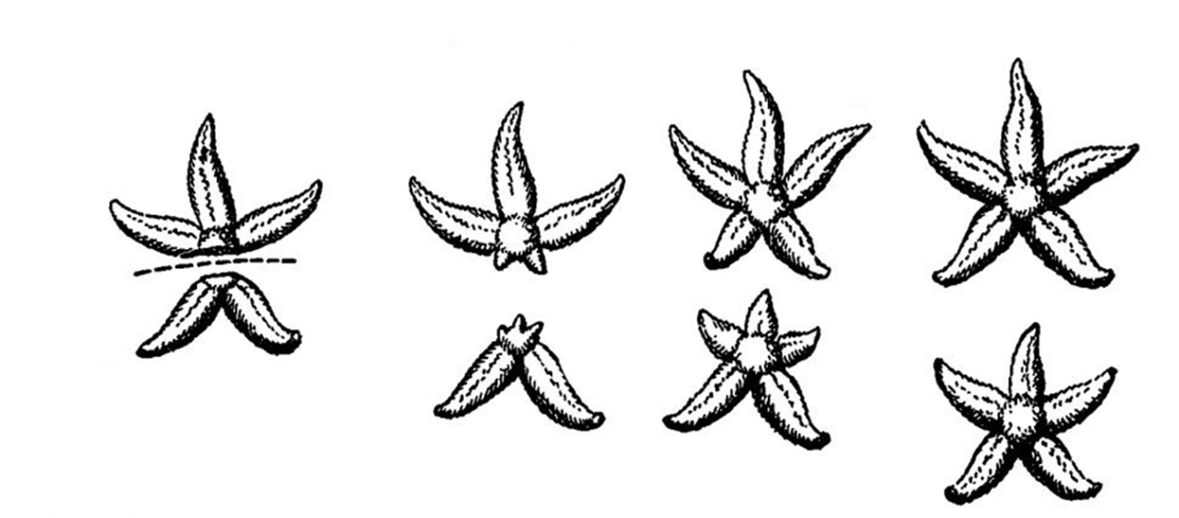
Рис. 5. Размножение амебы
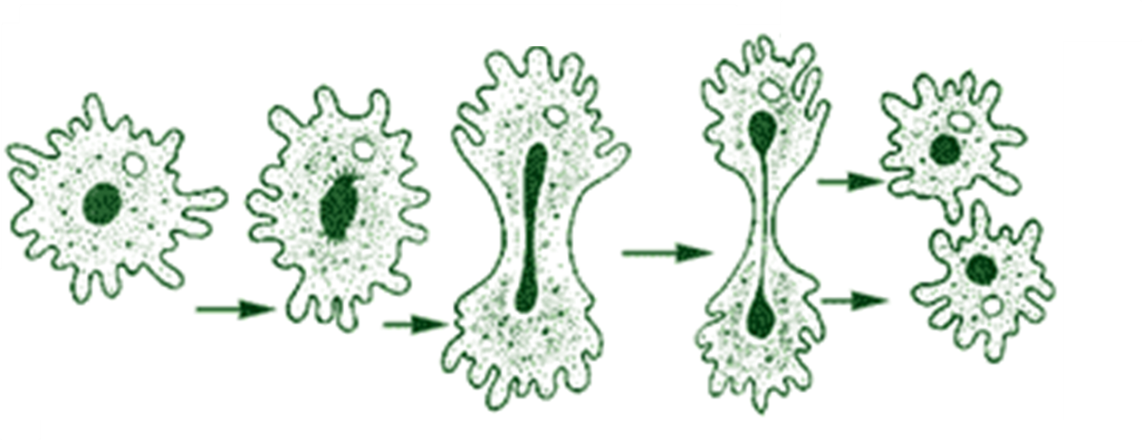
Рис. 6. Размножение актинии
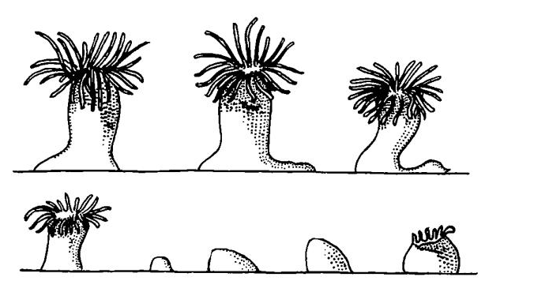

Приложение 1.3
Бесполое размножение
Размножение у растений и животных, происходящее бесполым способом – это воспроизведение себе подобных, не связанное с обменом между двумя особями информацией генетического характера.
Способов бесполого размножения - достаточно много. Первый – это деление. Из одной особи, например, амебы образуются две другие – дочерние. Ядро начинает делиться, при этом цитоплазма начинает распадаться на две части.
Размножение у растений и животных, происходящее бесполым способом – это воспроизведение себе подобных, не связанное с обменом между двумя особями информацией генетического характера.
Один из способов – почкование. Так размножается, например, кишечнополостное простейшее – гидра. Дочерние особи формируются из «материнского» тела. Кстати, почкование и деление относятся к особому способу бесполого размножения – вегетативному.
Размножение у растений и животных, происходящее бесполым способом – это воспроизведение себе подобных, не связанное с обменом между двумя особями информацией генетического характера.
Один из способов – это фрагментация. Фрагментацией обладают, например, морские звезды. Происходит это так: организм «матери» начинает делиться на части. Каждая из них становится дочерним организмом.

(http://fb.ru/article/70365/kakoe-razmnojenie-nazyivayut-bespolyim-u-jivotnyih-i-rasteniy)

Половое размножение
Половое размножение осуществляется при участии двух родительских особей (мужской и женской), у которых в особых органах образуются специализированные клетки - гаметы. Процесс формирования гамет называется гаметогенезом, основным этапом гаметогенеза является мейоз. Дочернее поколение развивается из зиготы - клетки, образовавшейся в результате слияния мужской и женской гамет. Процесс слияния мужской и женской гамет называется оплодотворением. Обязательным следствием полового размножения является перекомбинация генетического материала у дочернего поколения.(http://licey.net/free/6-biologiya/21-lekcii_po_obschei_biologii/stages/268lekciya__14_razmnozhenie_organ)
Конъюгация. Половое размножение появляется у животных уже на самых низших ступенях эволюционной лестницы. Так, уже у простейших одноклеточных микроорганизмов - инфузорий, размножающихся прямым делением, наблюдается так называемая конъюгация, представляющая собой некий аналог полового процесса. В процессе конъюгации две инфузории как бы срастаются, на время, в течение которого обмениваются наследственной информацией. Затем инфузории разъединяются, и затем каждая продолжает делиться сама по себе. (http://biofile.ru/bio/15945.html)
Половое размножение осуществляется при участии двух родительских особей (мужской и женской), у которых в особых органах образуются специализированные клетки - гаметы. Процесс формирования гамет называется гаметогенезом, основным этапом гаметогенеза является мейоз. Дочернее поколение развивается из зиготы - клетки, образовавшейся в результате слияния мужской и женской гамет. Процесс слияния мужской и женской гамет называется оплодотворением. Обязательным следствием полового размножения является перекомбинация генетического материала у дочернего поколения.(http://licey.net/free/6-biologiya/21-lekcii_po_obschei_biologii/stages/268lekciya__14_razmnozhenie_organ)
Партеногенез. У целого ряда беспозвоночных, а также многих позвоночных животных отмечается такое явление, как партеногенез, при котором самки откладывают яйца или рожают живых детенышей без участия самцов. Вылупляются из этих яиц или рождаются подобным образом только самки, причем интересно, что в природе существуют целые локальные популяции подобных видов. Подобная популяция скальных ящериц была обнаружена в Армении. В остальных местах своего обитания этот, весьма обычный вид, размножается обычным образом.
Партеногенез в экспериментальных условиях возможен даже у млекопитающих. Для этого необходимо каким-либо образом стимулировать к делению неоплодотворенную яйцеклетку, что осуществимо разными путями, например, просто нанесением укола микроиглой. (http://biofile.ru/bio/15945.html)
Половое размножение осуществляется при участии двух родительских особей (мужской и женской), у которых в особых органах образуются специализированные клетки - гаметы. Процесс формирования гамет называется гаметогенезом, основным этапом гаметогенеза является мейоз. Дочернее поколение развивается из зиготы - клетки, образовавшейся в результате слияния мужской и женской гамет. Процесс слияния мужской и женской гамет называется оплодотворением. Обязательным следствием полового размножения является перекомбинация генетического материала у дочернего поколения.(http://licey.net/free/6-biologiya/21-lekcii_po_obschei_biologii/stages/268lekciya__14_razmnozhenie_organ)
Гермафродитизм. У целого ряда беспозвоночных животных имеет место гермафродитизм, при котором у каждой особи имеются как мужские, так и женские половые железы. Среди наиболее известных животных гермафродитами являются, например, дождевые черви, пиявки и многие виды улиток. Однако, несмотря на то, что у подобных животных каждая особь производит и яйцеклетки, и сперматозоиды, они спариваются друг с другом, производя взаимный обмен половыми клетками. У крупных, не имеющих раковин, моллюсков аплизий или морских зайцев, обитающих в прибрежной зоне моря, в процессе оплодотворения может одновременно принимать участие до 10-12 особей, играя сразу как роли самцов, так и роли самок.
Однако, несмотря на наличие у животных-гермафродитов половых клеток обоих типов, они крайне редко прибегают к самооплодотворению, и напротив, обычно стремятся к спариванию с другими, предпочтительно не родственными особями. (http://biofile.ru/bio/15945.html).
Половое размножение осуществляется при участии двух родительских особей (мужской и женской), у которых в особых органах образуются специализированные клетки - гаметы. Процесс формирования гамет называется гаметогенезом, основным этапом гаметогенеза является мейоз. Дочернее поколение развивается из зиготы - клетки, образовавшейся в результате слияния мужской и женской гамет. Процесс слияния мужской и женской гамет называется оплодотворением. Обязательным следствием полового размножения является перекомбинация генетического материала у дочернего поколения.(http://licey.net/free/6-biologiya/21-lekcii_po_obschei_biologii/stages/268lekciya__14_razmnozhenie_organ)
Смена пола. У некоторых животных, в том числе у целого ряда видов рыб, с возрастом происходит смена пола. Так, у хорошо известных аквариумистам рыбок-меченосцев довольно обычным является превращение немолодых самок в самцов. При этом у них вырастает мечевидный отросток на хвосте, имеющийся только у самцов, и они начинают проявлять типичное половое поведение, успешно оплодотворяя самок. Аналогичное явление наблюдается и у небольших рыбок морских юнкеров, обитающих в прибрежной зоне Черного моря. У некоторых видов рыб отмечен и обратный процесс: превращение самцов в самку. (http://biofile.ru/bio/15945.html)
Половое размножение осуществляется при участии двух родительских особей (мужской и женской), у которых в особых органах образуются специализированные клетки - гаметы. Процесс формирования гамет называется гаметогенезом, основным этапом гаметогенеза является мейоз. Дочернее поколение развивается из зиготы - клетки, образовавшейся в результате слияния мужской и женской гамет. Процесс слияния мужской и женской гамет называется оплодотворением. Обязательным следствием полового размножения является перекомбинация генетического материала у дочернего поколения.(http://licey.net/free/6-biologiya/21-lekcii_po_obschei_biologii/stages/268lekciya__14_razmnozhenie_organ)
Чередование половых и бесполых типов размножения. У таких беспозвоночных, как кишечнополостные, черви разных типов, иглокожие, параллельно существуют как половое, так и бесполое размножение. Для множества беспозвоночных характерно чередование половых и бесполых поколений. Так, например, коралловые полипы, весьма активно разрастающиеся за счет вегетативного размножения, периодически производят огромное количество подвижных мужских и женских половых клеток. Оплодотворение происходит в толще воды. Из образовавшихся при этом зигот развиваются подвижные личинки, которые оседают на подходящий субстрат и дают начало новым колониям кораллов. Аналогичным путем размножаются все прикрепленные формы: губки, мшанки, гидроидные полипы и т.д. (http://biofile.ru/bio/15945.html)

Приложение 1.4
Итоговая проверочная работа
Критерии оценивания:
1. Ученики могут объяснить биологическое значение митоза и мейоза.
2. Сравнить процессы митоза и мейоза на основе их биологического значения.
3. Охарактеризовать способы полового и бесполого размножения животных.
4. Привести примеры живых организмов с разными способами размножения.
Задание 1.
Объясните биологическое значение митоза при порезе руки и при передаче от отца сыну цвета глаз.
____________________________________________________________________________________________________________________________________________________________________________________________________________________________________________________________________________________________________________________Задание 2.
Продолжите предложение.
В отличие от мейоза, биологическое значение митоза заключается в
____________________________________________________________________________________________________________________________________________________________________________________________________________________________________________________________________________________________________________________
Задание 3.
Заполните таблицу.
Тип размножения | Пример | Краткая характеристика

